Indicazioni sul programma Infatti per funzionalità relative alla
Conferenza metropolitana e all'Ufficio di presidenza
(allegato 4 alla circolare del Segretario generale – giugno 2017)

Nella nuova versione del programma Infatti sono state introdotte le gestioni della Conferenza metropolitana dei Sindaci e dell'Ufficio di Presidenza; richiamando la Circolare sopra citata, si precisa quanto segue.

Gli oggetti specifici sono:
Ufficio di Presidenza: - Orientamento_UP
- Informazione
Conferenza metropolitana: - Orientamento_CM
- Informazione
- Delibera

Gli oggetti di competenza della Conferenza metropolitana possono essere iscritti anche nella precedente seduta dell'Ufficio di Presidenza (per essere preventivamente presentati e discussi dai Presidenti delle Unioni).

Le modalità operative di creazione e gestione di un IP sono esattamente le stesse attualmente in uso per Consiglio e Commissioni, di seguito vengono descritte le novità.

Creazione di un IP e iscrizione in seduta

Al momento della creazione di un nuovo oggetto il settore trova alcuni nuovi Iter: Ufficio di Presidenza e Conferenza metropolitana, occorre selezionare l’organo competente prima di selezionare il tipo di oggetto che intende creare:
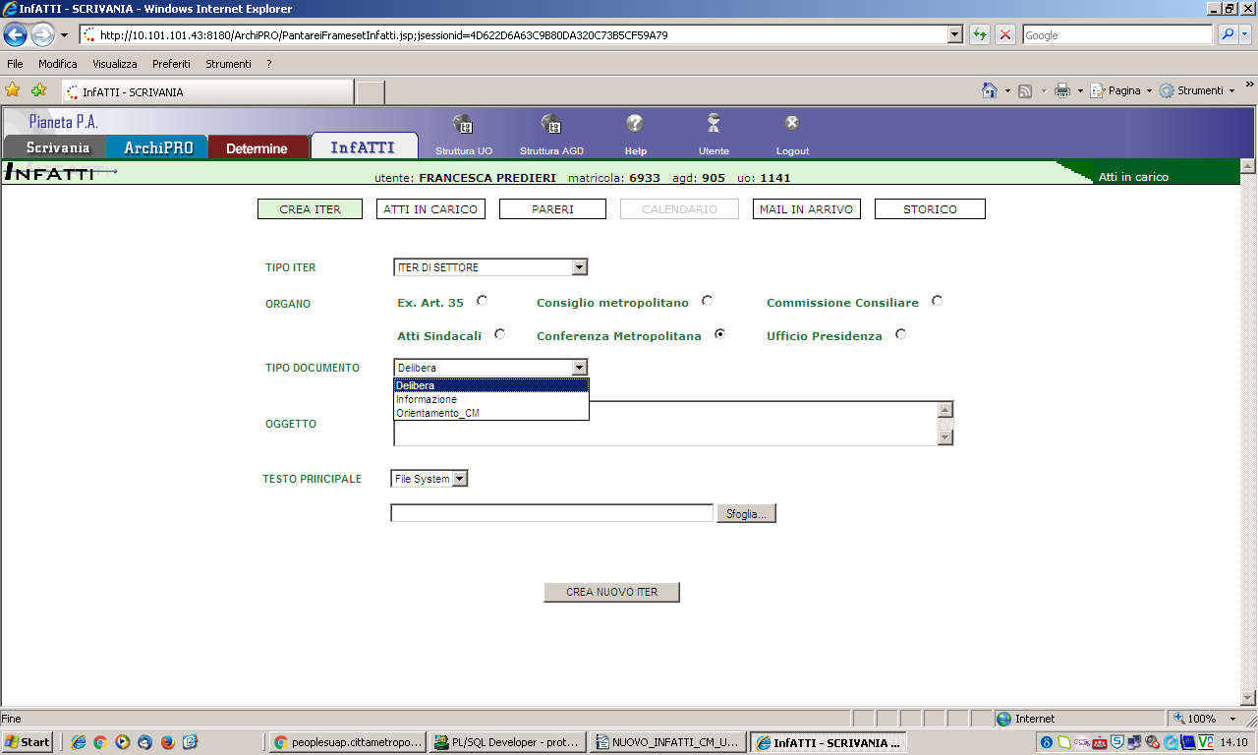

Ho creato di un IP di tipo Delibera di Conferenza metropolitana
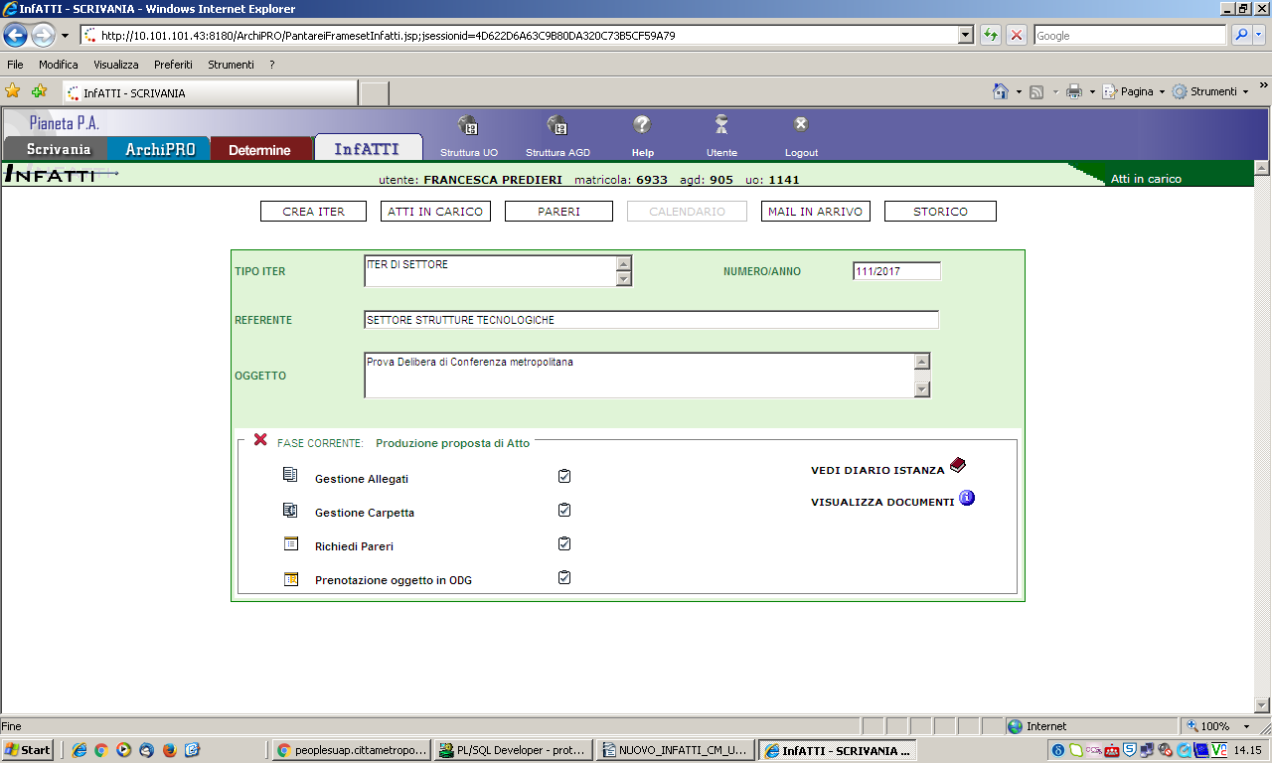
SE UN OGGETTO DEVE ESSERE PRESENTATO IN UFFICIO DI PRESIDENZA PER POI ESSERE APPROVATO IN CONFERENZA METROPOLITANA, occorre fare la prenotazione in ODG della Delibera iscrivendo l’IP sia nella seduta di Conferenza metropolitana:
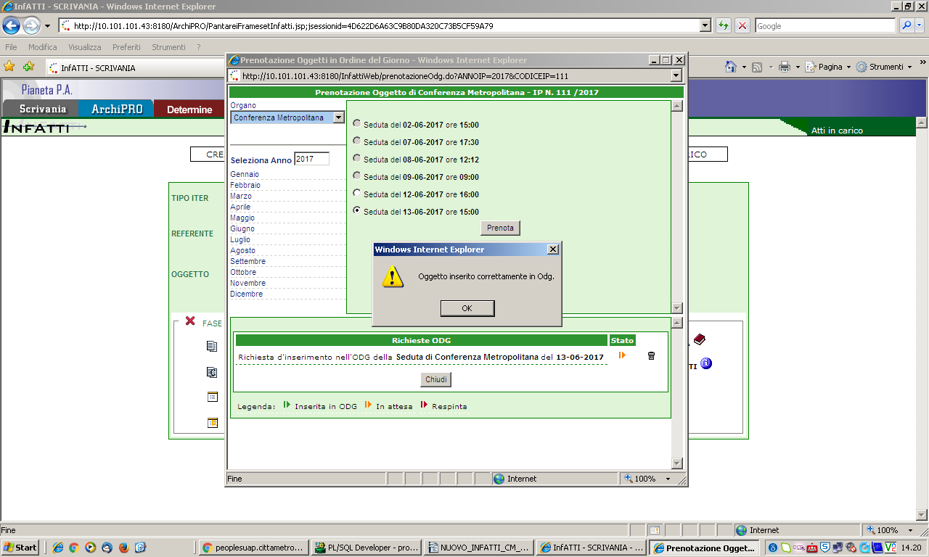
che nella seduta dell’Ufficio di Presidenza le due sedute si tengono, normalmente, nella stessa giornata):
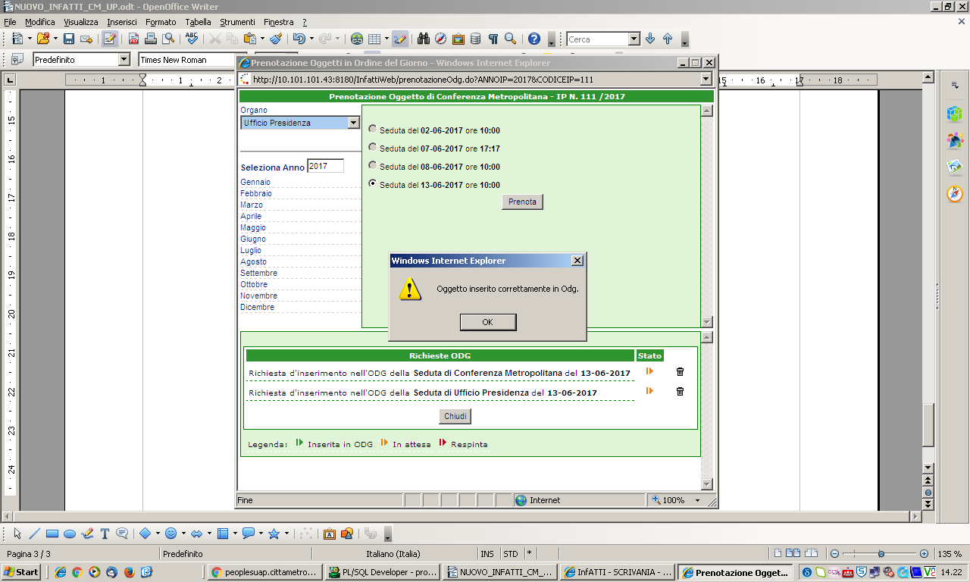

Creo un oggetto di competenza specifica dell’Ufficio di Presidenza:

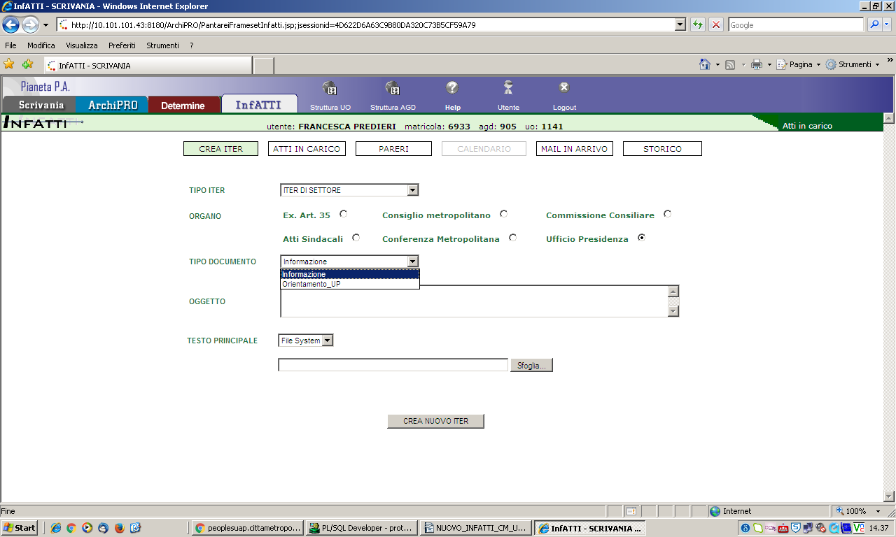
selezionare crea nuovo iter e la schermata successiva si presenta così:

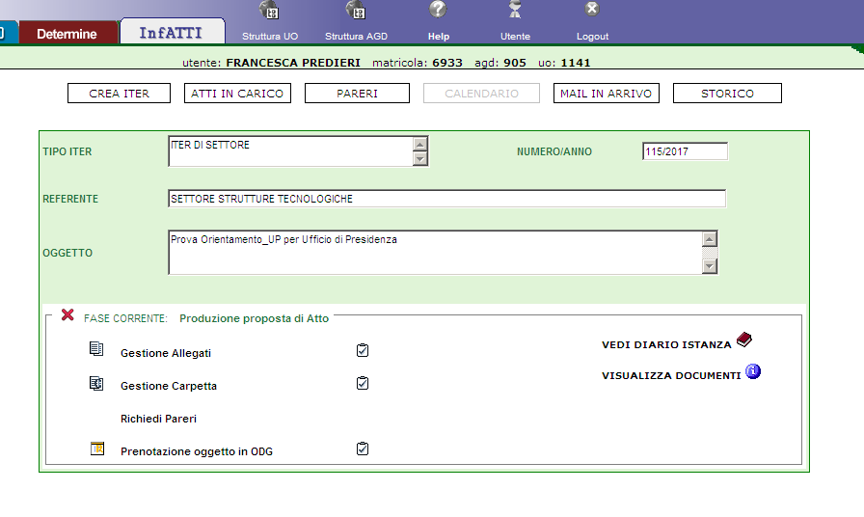

Prenotazione in ODG della sola seduta di Ufficio di Presidenza:
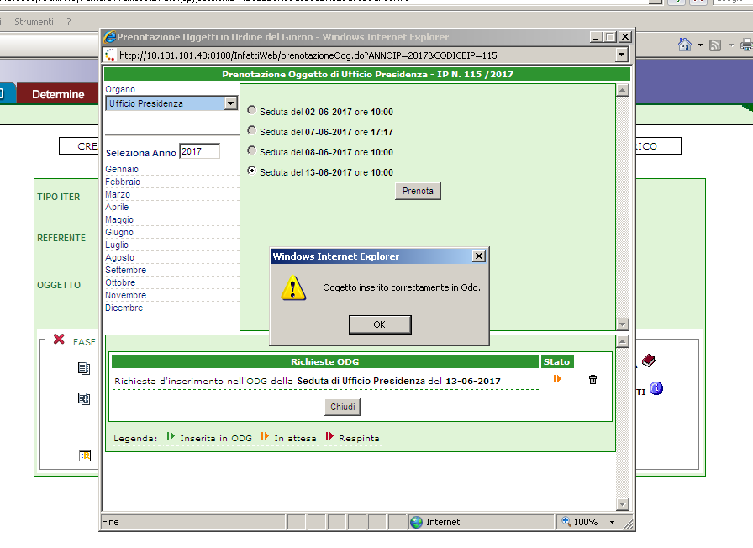

Restano inalterate:
- la gestione allegati
- la gestione Pareri
- la gestione Carpetta

IMPORTANTE!
Si ricordano alcune regole importanti nella creazione dei nomi dei file, che saranno caricati nel programma InfAtti, Determine e Archipro:
- NON devono assolutamente contenere punteggiatura, caratteri speciali, spazi o altro carattere tranne: lettere, numeri separati dal trattino basso
- La lunghezza del nome compreso il percorso NON deve superare i 60- 80 caratteri percio' cercate di stringere sui nomi.
- Nel caso in cui il file NON sia stato prodotto da voi ma arrivi da un'altro settore oppure dall'esterno e' NECESSARIO cambiare il nome del file prima del caricamento nel sistema se questo non rispetta i criteri citati. La modifica del nome_file NON crea problemi neppure su un file firmato .p7m
- Nel caso in cui vi arrivi un file firmato che presenta una doppia estensione, cioe: pdf.p7m.p7m rinominatelo, prima di caricarlo, eliminando una delle due estensioni p7m
Nel caso i nomi dei file contenessero le indicazioni sopra descritte, il programma BLOCCA e le delibere NON riusciranno ad essere pubblicate.

Come richiamato nella circolare, per:
- quesiti informatici rivolgersi a Francesca Predieri 8658
- quesiti amministrativi/procedurali Barbara Gotti 8496 e Barbara Magli 8646

